**ID: AD.M01**

**Назва:** Додавання об’єкту

**Учасники:** Модератор, система

**Передумови:** Користувач авторизований, користувач належить до групи «модератори», чи груп, що наслідують групу «модератори»

**Результат:** Створення і заповнення строки у БД об’єктів

**Основний сценарій:**

1. Модератор відправляє запит на додавання об’єкту
2. Система підготовлює форму з наступними полями:
   1. Назва об’єкту (обов’язкове)
   2. Прапорець «Видимість об’єкту» (by default = true)
   3. Тип об’єкту (обов’язкове)
   4. Теги (обов’язкове)
   5. Координати (обов’язкове)
   6. Фото
   7. Коментар
3. Модератор заповнює форму
4. Система зберігає данні у БД
5. Система виводить повідомлення про успішне додавання об’єкту

**Виключні ситуації:**

* Система тимчасово не доступна
* Незаповнені обов’язкові поля

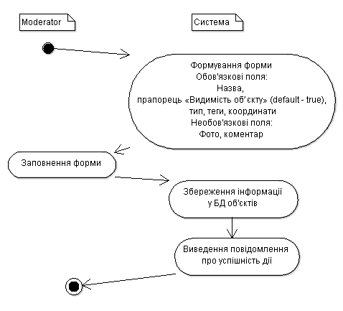

**ID: AD.M02**

**Назва:** Редагування об’єкту

**Учасники:** Модератор, система

**Передумови:** Користувач авторизований, користувач належить до групи «модератори», чи груп, що наслідують групу «модератори»

**Результат:** Заміна даних у БД об’єктів

**Основний сценарій:**

1. Модератор відправляє запит на редагування об’єкту
2. Система підготовлює форму з наступними полями:
   1. Назва об’єкту (обов’язкове)
   2. Прапорець «Видимість об’єкту»
   3. Тип об’єкту (обов’язкове)
   4. Теги (обов’язкове)
   5. Координати (обов’язкове)
   6. Фото
   7. Коментар
3. Система заповнює форму з БД
4. Модератор редагує данні у формі
5. Система замінює данні у БД
6. Система виводить повідомлення про успішну заміну даних у БД

**Виключні ситуації:**

* Система тимчасово не доступна
* Незаповнені обов’язкові поля

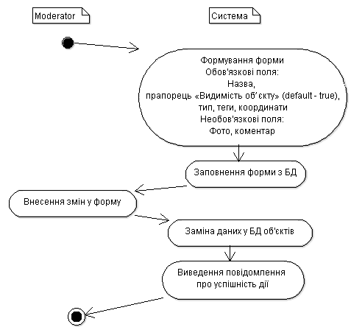

**ID: AD.A01**

**Назва:** Видалення модератора

**Учасники:** Адміністратор, система

**Передумови:** Користувач авторизований, користувач належить до групи «адміністратори», чи груп, що наслідують групу «адміністратори»

**Результат:** Перенесення користувача з групи «модератори» в групу «користувачі»

**Основний сценарій:**

1. Адміністратор вибирає модератора, клацає на кнопку «видалити модератора»
2. Система переносить користувача з групи «модератори» до групи «користувачі»
3. Система виводить повідомлення про успішне перенесення модератора у групу «користувачі»

**Виключні ситуації:**

* Система тимчасово не доступна

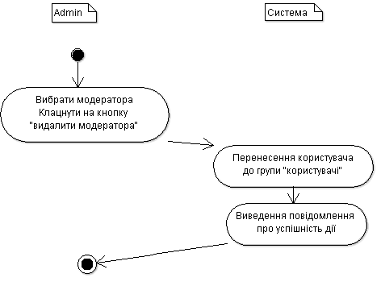

**ID: AD.A02**

**Назва:** Призначення модератора

**Учасники:** Адміністратор, система

**Передумови:** Користувач авторизований, користувач належить до групи «адміністратори», чи груп, що наслідують групу «адміністратори»

**Результат:** Перенесення користувача з групи «користувачі» в групу «модератори»

**Основний сценарій:**

1. Адміністратор вибирає модератора, клацає на кнопку «призначити модератором»
2. Система переносить користувача з групи «користувачі» до групи «модератори»
3. Система виводить повідомлення про успішне перенесення користувача у групу «модератори»

**Виключні ситуації:**

* Система тимчасово не доступна

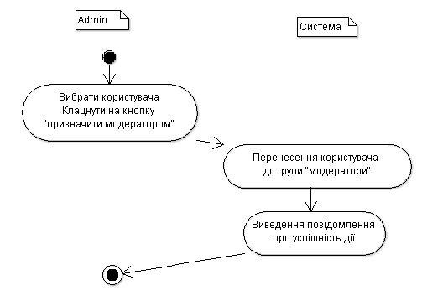

**ID: AD.D01**

**Назва:** Додавання локального об’єкту

**Учасники:** Default, система

**Передумови:** Користувач авторизований

**Результат:** Створення і заповнення строки у локальній БД локальних об’єктів

**Основний сценарій:**

1. Користувач відправляє запит на додавання об’єкту
2. Система підготовлює форму з наступними полями:
   1. Назва об’єкту (обов’язкове)
   2. Тип об’єкту (обов’язкове)
   3. Теги (обов’язкове)
   4. Координати (обов’язкове)
   5. Фото
   6. Коментар
3. Користувач заповнює форму
4. Система зберігає данні у локальній БД
5. Система виводить повідомлення про успішне додавання локального об’єкту

**Виключні ситуації:**

* Незаповнені обов’язкові поля

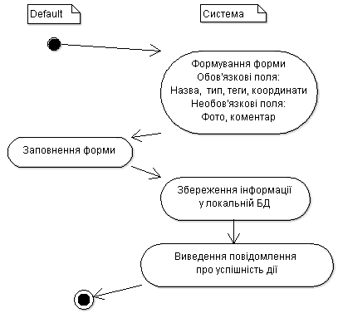

**ID: AD.D02**

**Назва:** Додавання відгуку про об’єкт

**Учасники:** Default, система

**Передумови:** Користувач авторизований

**Результат:** Створення і заповнення строки у БД відгуків до цього об’єкту

**Основний сценарій:**

1. Користувач відправляє запит на додавання відгуку про об’єкт
2. Система підготовлює форму з наступними полями:
   1. Коментар (обов’язкове)
   2. Фото
3. Користувач заповнює форму
4. Система зберігає данні у БД відгуків до цього об’єкту
5. Система виводить повідомлення про успішне додавання об’єкту

**Виключні ситуації:**

* Система тимчасово не доступна
* Незаповнені обов’язкові поля

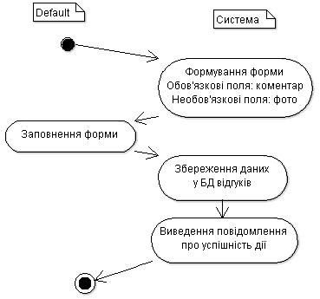

**ID: AD.K01**

**Назва:** Пропозиція користувача, щодо додавання нового об’єкту

**Учасники:** Користувач, система

**Передумови:** Користувач авторизований, користувач належить до групи «користувачі»,

**Результат:** Створення і заповнення строки у БД пропозицій об’єктів

**Основний сценарій:**

1. Користувач відправляє запит на додавання об’єкту
2. Система підготовлює форму з наступними полями:
   1. Назва об’єкту (обов’язкове)
   2. Тип об’єкту (обов’язкове)
   3. Теги (обов’язкове)
   4. Координати (обов’язкове)
   5. Фото
   6. Коментар
3. Користувач заповнює форму
4. Система зберігає данні у БД пропозицій об’єктів
5. Система виводить повідомлення про успішне відправлення об’єкту на премодерацію

**Виключні ситуації:**

* Система тимчасово не доступна
* Незаповнені обов’язкові поля

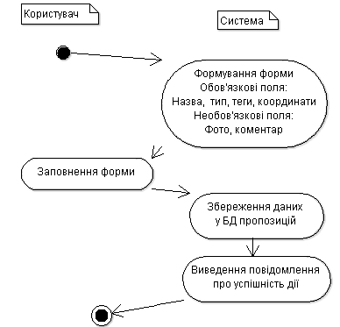

**ID: AD.D03**

**Назва:** Додати тег пошуку

**Учасники:** Default, система

**Передумови:** Користувач авторизований

**Результат:** Додавання строки в БД тегів

**Основний сценарій:**

1. Користувач відправляє запит на додавання тегу
2. Система перевіряє тег на унікальність
3. Система виводить повідомлення про успішне створення нового тегу

**Виключні ситуації:**

* Система тимчасово не доступна
* Тег неунікальний

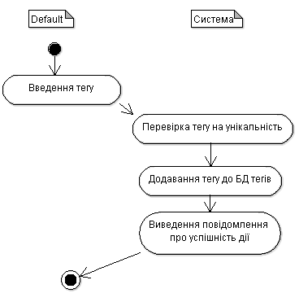

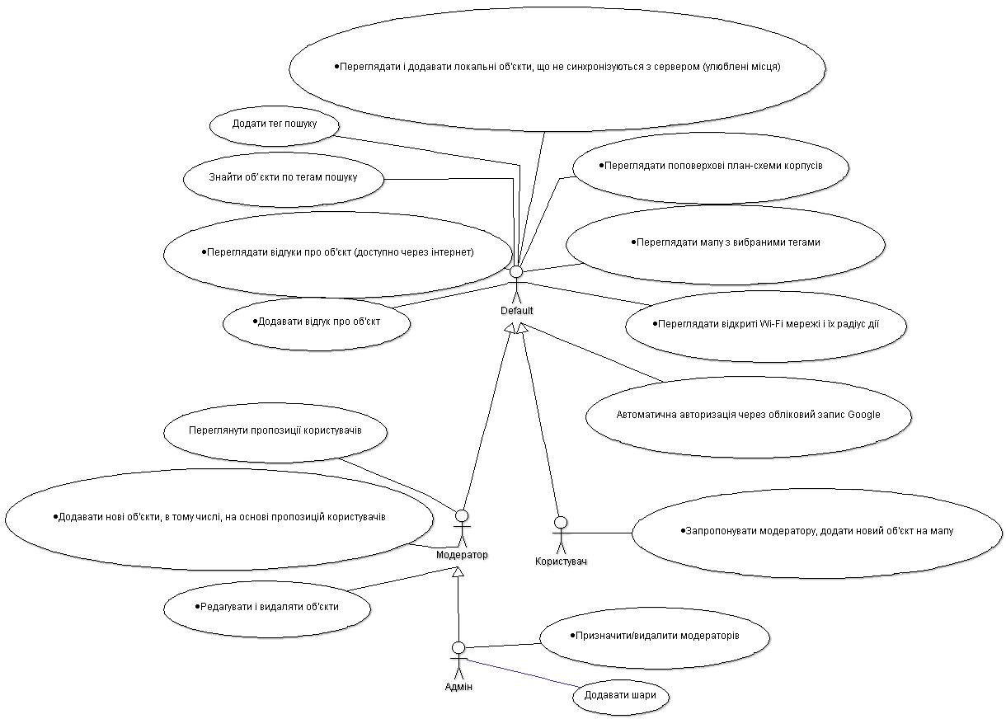

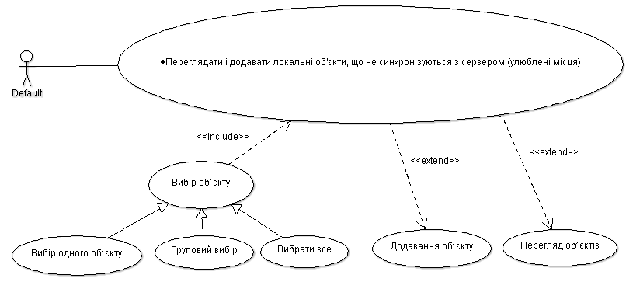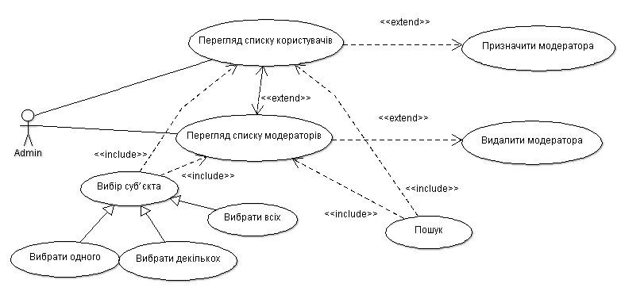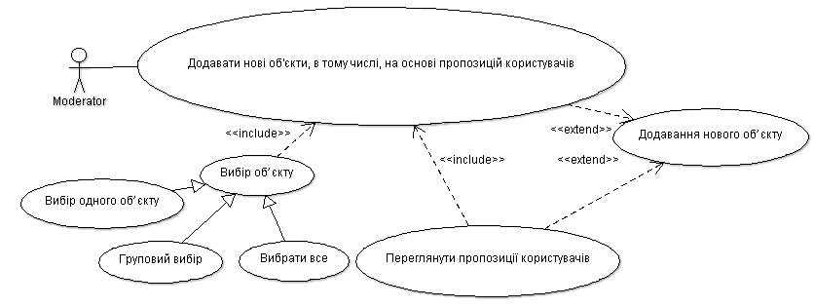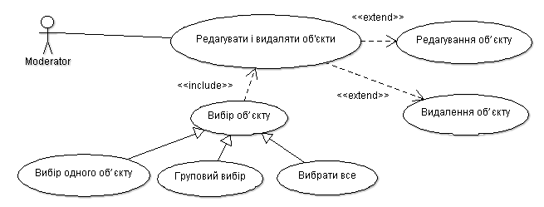

**ID:**

**Назва:**

**Учасники:** система

**Передумови:**

**Результат:**

**Основний сценарій:**

**Виключні ситуації:**

**ID:**

**Назва:**

**Учасники:** система

**Передумови:**

**Результат:**

**Основний сценарій:**

**Виключні ситуації:**